**中国矿业大学计算机学院**

**2015级本科生实验报告**

课程名称《微机原理与接口实验》

实验名称 对8253的实践

学生姓名 原博

学 号 08153410

专 业 信息安全

任课教师 王莉

一、实验内容及要求

1）利用两个计数器级联实现控制一个灯的闪烁，亮1秒灭1秒；  
       2）利用8253实现延时一秒，作为跑马灯实验的延时时间；

二、设计原理，硬件连线图

1.对8253编程实现LED灯一秒亮一秒灭

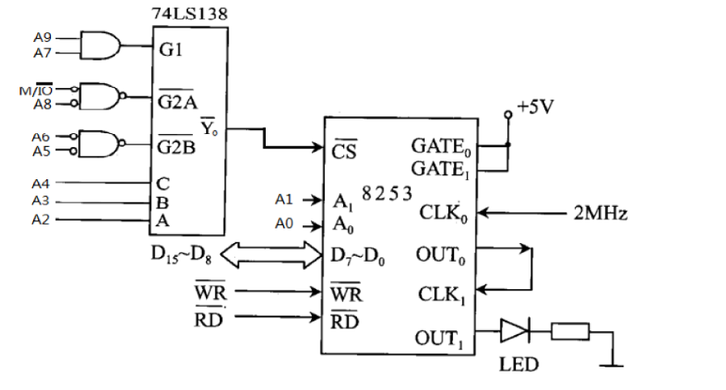

2.8253作为延时给8255的跑马灯提供延时

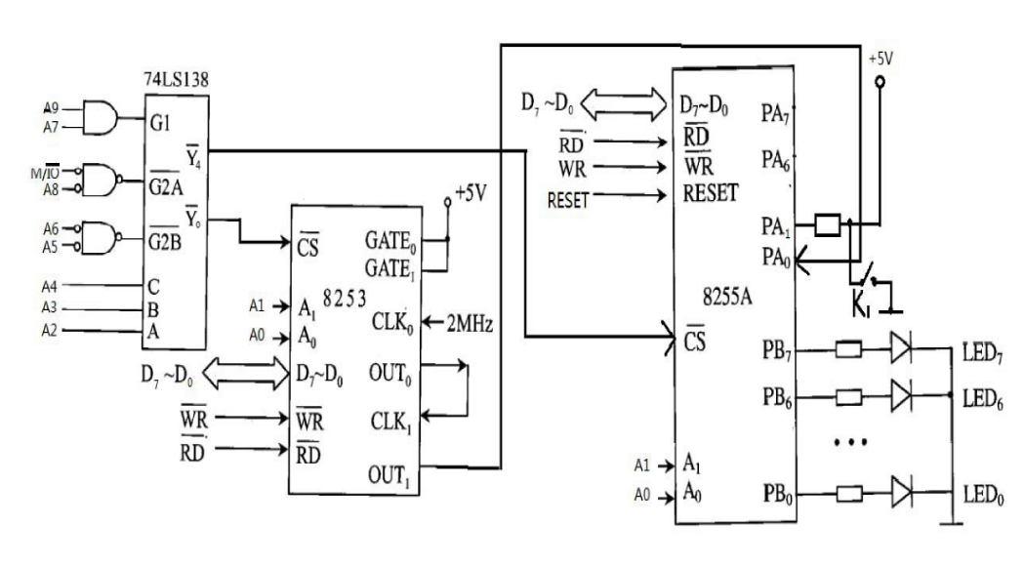

三、实验代码及完成情况和结果

1, 对8253编程实现LED灯一秒亮一秒灭

CODE SEGMENT

ASSUME CS:CODE

START:

MOV AL,00110101B ;写控制字，选定通道0，先读/写计数器低字节，后读/写计数器

MOV DX,283H ;高字节，选定方式2，采用BCD计数方式

OUT DX,AL

MOV AL,00H

MOV DX,280H

OUT DX,AL

MOV AL,50H ;输出计数初值，5000，则OUT的输出频率为400HZ

OUT DX,AL

MOV AL,01110111B ;写控制字，选定通道1，先读/写计数器低字节，后读/

MOV DX,283H ;写计数器高字节，选定方式3，采用BCD计数方式

MOV AL,00H

MOV DX,281H

OUT DX,AL

MOV AL,04H ;输出计数初值，400，则OUT1的输出频率为1HZ，即为1秒

OUT DX,AL ;的周期

CODE ENDS

END START

2. .8253作为延时给8255的跑马灯提供延时

CODE SEGMENT

ASSUME CS:CODE

START:

MOV AL,90H ;对8255初始化，A口输入，B口输出

MOV DX,293H

OUT DX,AL

MOV AL,01H

MOV BL,AL

MOV AL,00110101B ;对8253初始化，方式2级联输出到PA0

MOV DX,283H ;两个计数初值均为1010H

OUT DX,AL

MOV DX,280H

MOV AL,10H

OUT DX,AL

OUT DX,AL

MOV DX,283H

MOV DX,01110101B

OUT DX,AL

MOV DX,281H

MOV AL,10H

OUT DX,AL

OUT DX,AL

T111: :跑马灯程序开始

MOV DX,290H ;读入8253的OUT1状态

IN AL,DX ;看是否为高电平，如果是高电平则继续循环，不是高

TEST AL,00000001B ;看是否为高电平，如果是高电平则继续循环，不是高

JNZ TES ;平则继续运行

MOV AL,BL ;将暂存在BL中的数输出到AL中

MOV DX,291H ;将AL中的数输出到B口

OUT DX,AL

ROL AL,1 ;左移一位

MOV BL,AL ;将AL中的值暂存在BL中

JMP T111 ;循环本程序

CODE ENDS

END START

四、实验体会及建议

本次实验相比上一次实验难度增加了不少，主要加入了硬件，需要对8253的几种工作方式以及级联的参数设置才能顺利运行，通过本次实验，加深了对8253的理解，对于级联有了更深的体会。